杭州华旗招标代理有限公司关于玉环市新城学校学生课桌椅的更正公告
发布时间：2020-04-22
一．采购人名称：玉环市新城学校
二．采购项目名称：学生课桌椅
三．采购项目编号：HQ-YHZFCG-2020-11
四．原采购公告发布日期： 2020-04-20
五、更正理由：
上传学生课桌椅参考图片；
六、更正事项：
学生课桌椅参考图片如下：
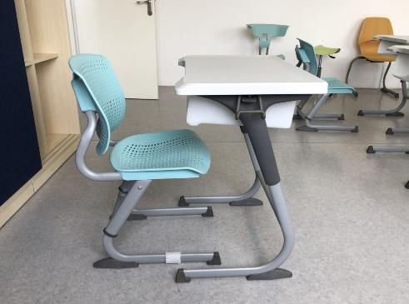
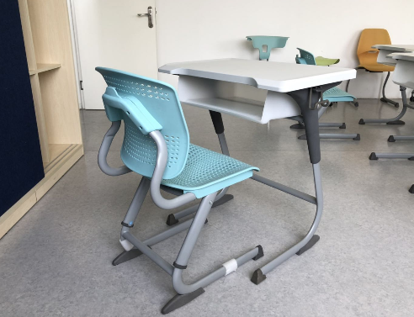

（图一） （图二）

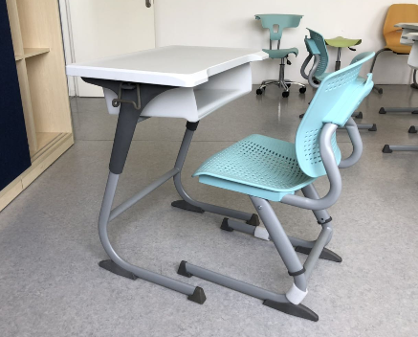
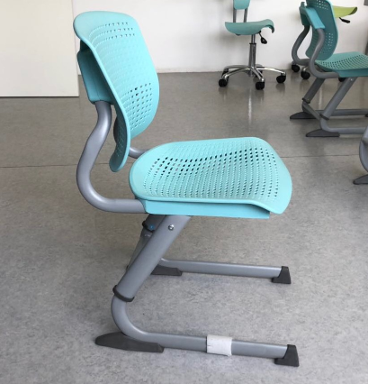
（图四） （图三）
图片仅供参考；

七．联系方式
采购代理机构名称：杭州华旗招标代理有限公司
地点：玉环市李家小区二期3号楼1502室；
联系人：苏女士、林先生
联系电话：0571-88107579
传 真：0571-88102827

